相对论（完全非弹性）碰撞
（一般性例题！）

庄某语录1：不失一般性，一致有效，一举拿下也！
庄某语录2：禁止考题变成无穷多题，以至于“考一万年也考不完（骗吃骗喝骗工资），浪费资源！”。

相对论碰撞：兹有两粒子A、B在同一直线上运动。粒子A静止质量为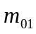，粒子B静止质量为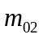。粒子A速度为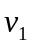，粒子B以速度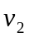与A发生正碰撞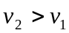。设碰撞后两粒子粘合在一起组成一复合粒子。求：复合粒子的质量、动量和动能以及运动速度和静止质量。

解：
（1）假设复合粒子的质量为，则由“质量守恒”或“能量守恒”有
（惯性）质量守恒: 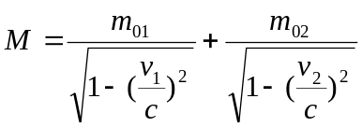
等价地表达为
（总）能量守恒: 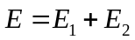
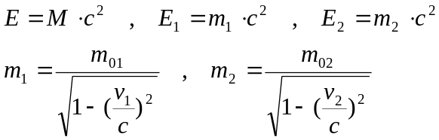
（2）假设复合粒子的动量为，则由“动量守恒”有
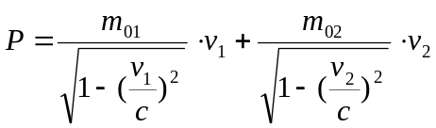
（3）假设复合粒子的速度为，则由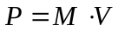 有
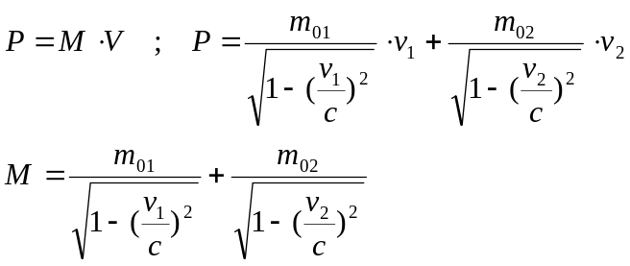
从而得到复合粒子的速度：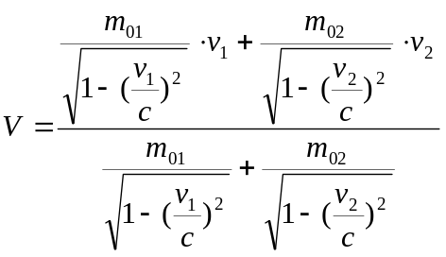

（4）假设复合粒子的静止质量为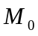，则有动能
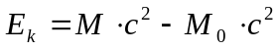
由于 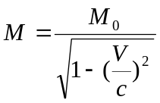，所以得到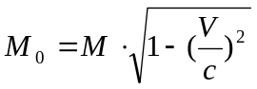
于是得到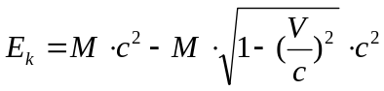
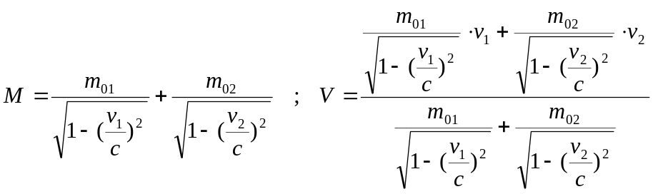
从而得到复合粒子的动能：
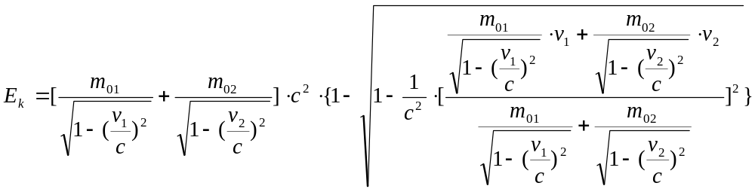

（5）假设复合粒子的静止质量为，则有静止质量
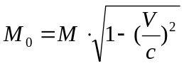
由于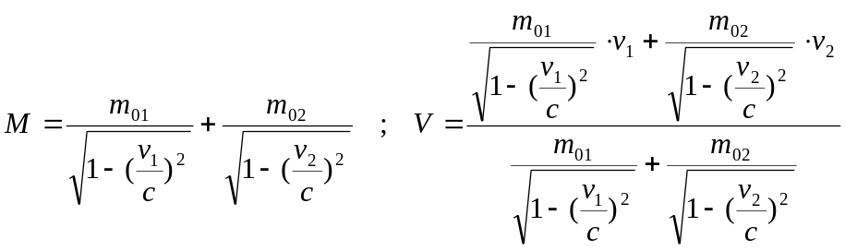
从而得到复合粒子的静止质量：
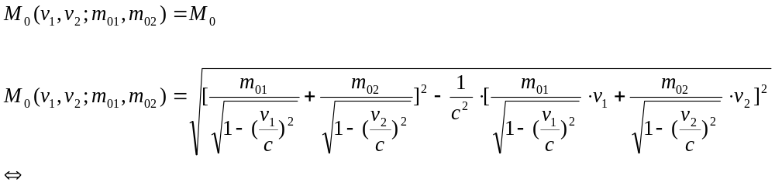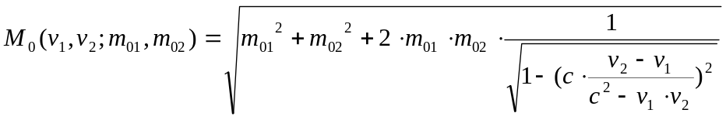
关于复合粒子的静止质量的讨论：
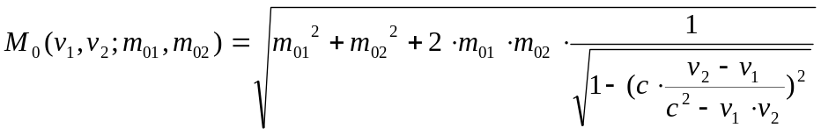
例0：
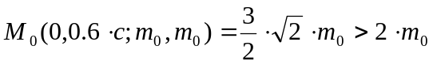
例1：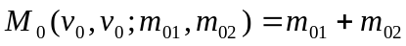取得最小值当且仅当
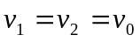
例2：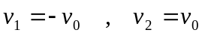
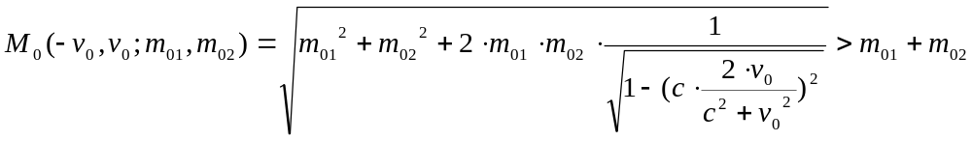
附录：
